**Под парусами добра**

В Новгородском районе подвели предварительные итоги благотворительного марафона «Рождественский подарок».

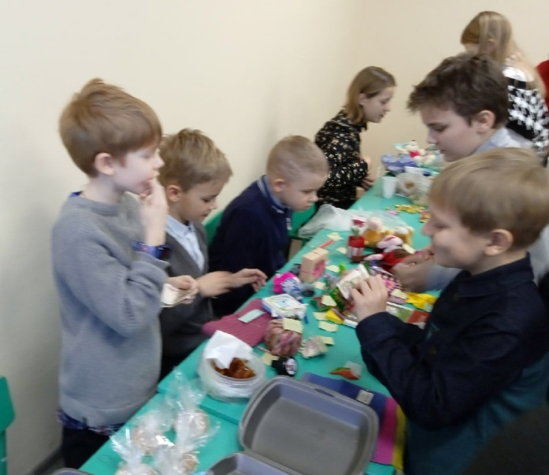

Посильную лепту в копилку марафона внесли образовательные учреждения. Так, в Божонской школе 14 января прошла рождественская ярмарка. На ней были представлены поделки, выполненные руками учеников, а также кондитерские изделия, которые ребята сделали вмест

Напомним, что благотворительный марафон проводился по инициативе Фонда социальной поддержки населения Новгородской области «Сохрани жизнь» и при поддержке правительства Новгородской области, администраций городского округа, муниципальных районов области. В этом году он проходил в тридцатый раз. В Новгородском районе «Рождественский подарок» стартовал 14 декабря 2021 года и продлился до 14 января 2022 года. На этот раз он был посвящен неполным семьям с детьми и беременным женщинам, попавшим в трудную жизненную ситуацию.

Новгородский район является постоянным участником марафона на протяжении многих лет. Для организации и проведения акции милосердия был создан оргкомитет, который традиционно возглавил глава района Олег ШАХОВ.

Фонд «Рождественского подарка» пополнялся по-разному: и деньгами, и в натуральной форме. Неравнодушные люди покупали для нуждающихся семей технику, вещи, оказывали продуктовую помощь. По данным на 14 января, в копилку марафона в общей сложности направлено свыше 9 млн рублей, в том числе оказана помощь муниципальным организациям на сумму более 7 млн рублей.

Как рассказали в районном оргкомитете, в преддверии Нового года состоялись многочисленные благотворительные акции в поддержку марафона. В учреждениях образования и культуры прошли концерты, мастер-классы, поздравления от Деда Мороза, ярмарки, были организованы сборы канцелярских принадлежностей и сладких подарков.

Волонтеры районного штаба поздравляли на дому детей-инвалидов и ветеранов. Администрацией района оказана адресная помощь социальным учреждениям. Большую работу провели на местах главы городских и сельских поселений. Они определяли семьи, нуждающиеся в помощи, привлекали для участия предприятия, физических лиц, работающих на территории.

Просьбы, которые поступали от семей с детьми, были связаны с приобретением компьютерной техники, сбором средств на лечебную реабилитацию, обеспечением лекарственными средствами, мебелью, медицинскими принадлежностями, сладкими подарками.

В районном оргкомитете подчеркнули, что практически все заявки по «адресам беды» выполнены. Это стало возможным благодаря предпринимателям, главам крестьянско-фермерских хозяйств, руководителям предприятий района и, конечно, неравнодушным жителям.

Очередной марафон завершился, но добрые дела не ограничены временными рамками. Поступки, которые сделают чью-то жизнь лучше, можно совершать круглый год.

Юлия КУЗЬМЕНКО